UNIVERSIDAD MARIANO GÁLVEZ DE GUATEMALA
FACULTAD DE INGENIERÍA EN SISTEMAS DE INFORMACIÓN Y CIENCIAS DE LA COMPUTACIÓN
CURSO: SEMINARIO DE TECNOLOGÍAS DE INFORMACIÓN

INFORME FINAL DE DESARROLLO E IMPLEMENTACIÓN DE PROYECTO
SISTEMA INTEGRAL DE GESTIÓN CLÍNICA Y CONTROL DE CITAS MÉDICAS «CLINICAPP»
PARA EL CENTRO MÉDICO PROSAMED


Institución Beneficiaria: | Centro Médico ProsaMed
Ubicación de la Clínica: | 5ª Avenida 3-01, Zona 1, Santiago Sacatepéquez, Sacatepéquez
Autoridad Institucional: | Dr. Josué Chacón Raguay (Director / Médico Propietario)
Autor / Desarrollador: | Melvin Eliud Noriega Montufar
Número de Carné: | 2990-09-3516
Correo Institucional: | mnoriegam@miumg.edu.gt
Guatemala, Octubre de 2026

ÍNDICE GENERAL DE CONTENIDO
El presente documento integra la memoria técnica, funcional, operativa y financiera correspondiente al ciclo completo de ingeniería de software aplicado en el proyecto ClinicApp:
Capítulo 1. | Introducción, Contexto Institucional y Planteamiento del Problema
Capítulo 2. | Objetivos del Proyecto y Definición del Alcance Funcional
Capítulo 3. | Especificación de Requerimientos Funcionales y No Funcionales
3.1. | Tablas de Requerimientos Funcionales (REQ001 a REQ005)
3.2. | Matriz de Requerimientos No Funcionales (REQNF001 a REQNF004)
Capítulo 4. | Desarrollo y Arquitectura Técnica del Sistema
4.1. | Arquitectura Cliente-Servidor Desacoplada y Tecnologías Empleadas
4.2. | Control de Versiones y Repositorios Oficiales en GitHub
4.3. | Desarrollo y Configuración del Backend RESTful (clinicapp-api)
4.4. | Desarrollo y Configuración del Frontend Web (clinicapp)
4.5. | Catálogo de Endpoints REST, Payloads JSON y Validación con Token JWT
Capítulo 5. | Módulos del Sistema e Interfaces Gráficas (Resultado del Desarrollo)
5.1. | Módulo de Inicio de Sesión y Autenticación Basada en Roles
5.2. | Panel Principal de Bienvenida y Catálogo de Especialidades Médicas
5.3. | Módulo de Gestión de Pacientes y Directorio de Historial Clínico
5.4. | Módulo de Calendario Mensual, Agendamiento de Citas y Menú Administrativo
Capítulo 6. | Implementación Local, Despliegue en AWS EC2 y Presupuesto Anual
6.1. | Implementación en Entorno Local y Automatización mediante Script (.bat)
6.2. | Despliegue Productivo en Amazon Web Services (AWS EC2), Nginx y Memoria Swap
6.3. | Propuesta Económica de Implementación y Mantenimiento Anual en Quetzales (GTQ)
Capítulo 7. | Plan de Capacitación al Personal, Conclusiones y Recomendaciones
7.1. | Informe del Programa de Capacitación y Espacios de Evidencia Fotográfica
7.2. | Conclusiones Generales del Proyecto
7.3. | Recomendaciones Técnicas y Operativas
Capítulo 8. | Anexos (Respaldo Institucional y Aceptación del Proyecto)
Anexo A. | Carta de Compromiso y Definición de Alcance (5 de julio de 2026)
Anexo B. | Carta de Reconocimiento, Aceptación y Satisfacción (5 de octubre de 2026)

CAPÍTULO 1: INTRODUCCIÓN Y CONTEXTO DEL PROYECTO
1.1. Introducción General
En la actualidad, la transformación digital en el sector salud constituye un factor crítico para garantizar la eficiencia operativa, la seguridad en el manejo de la información sensible y la mejora continua en la calidad de la atención al paciente. Los centros médicos modernos requieren herramientas tecnológicas robustas que permitan centralizar procesos complejos como el control de expedientes clínicos, la programación ordenada de citas médicas, la prevención de traslapes de horarios y la administración del personal de salud. Como respuesta directa a esta necesidad operativa del Centro Médico ProsaMed, se diseñó, desarrolló e implementó ClinicApp, una plataforma web integral construida bajo una arquitectura moderna de servicios RESTful desacoplados y aplicaciones web de una sola página (SPA).
El presente Informe Final documenta de manera exhaustiva el ciclo de vida completo del proyecto, abarcando desde el levantamiento formal de requerimientos funcionales y no funcionales, el diseño de la arquitectura cliente-servidor con Java Spring Boot, Angular y MySQL, hasta las pruebas de integración de endpoints REST mediante tokens JWT. Asimismo, se describe tanto la estrategia de implementación automatizada en entorno local (mediante herramientas base como Java, Node.js, XAMPP y scripts por lotes .bat en la ruta C:\clinicapp) como su puesta en producción definitiva sobre una instancia en la nube de Amazon Web Services (AWS EC2) utilizando Nginx como proxy inverso y memoria de intercambio Swap para garantizar alta disponibilidad.
1.2. Contexto Institucional: Centro Médico ProsaMed
El Centro Médico ProsaMed es una institución privada de servicios de salud ubicada en la 5ª Avenida 3-01, Zona 1 del municipio de Santiago Sacatepéquez, departamento de Sacatepéquez, Guatemala, bajo la dirección general y propiedad médica del Dr. Josué Chacón Raguay. La clínica cuenta con más de 15 años de trayectoria brindando atención integral a la población de Santiago Sacatepéquez y comunidades aledañas, ofreciendo un portafolio de 12 especialidades médicas —entre las que destacan Cardiología, Medicina General, Dermatología y Pediatría— en horario de atención de lunes a sábado.
1.3. Planteamiento del Problema y Justificación Técnica
Previo a la implementación de ClinicApp, la gestión diaria de consultas médicas, el registro de datos demográficos de los pacientes y la verificación de disponibilidad de los especialistas se realizaban mediante controles manuales o registros dispersos. Este esquema provocaba cuellos de botella en el área de recepción, riesgo de duplicidad o colisión de horarios entre citas asignadas a un mismo médico, tiempos de espera prolongados para la localización de historiales clínicos y dificultad para generar reportes estadísticos destinados a la toma de decisiones administrativas.
La implementación de ClinicApp resuelve de raíz estas limitaciones al centralizar toda la operación clínica en una base de datos relacional MySQL transaccional, accesible desde cualquier navegador web autorizado. El sistema incorpora validaciones automáticas de disponibilidad médica, asignación estandarizada de estados de citas y un control estricto de acceso basado en roles (RBAC), elevando significativamente el nivel de servicio y profesionalismo tecnológico de la clínica ProsaMed.

CAPÍTULO 2: OBJETIVOS Y ALCANCE DEL SISTEMA
2.1. Objetivo General
Diseñar, desarrollar, desplegar y documentar el sistema informático web ClinicApp para el Centro Médico ProsaMed, permitiendo automatizar y centralizar el control de citas médicas, el directorio de pacientes, la gestión de médicos especialistas y la generación de reportes operativos bajo altos estándares de seguridad informática, usabilidad y disponibilidad tanto en entorno local como en la nube de AWS.
2.2. Objetivos Específicos
- Arquitectura Desacoplada y Segura: Construir un servicio backend RESTful robusto en Java con Spring Boot (clinicapp-api) protegido mediante tokens JWT y control de acceso basado en roles (RBAC), acoplado a una interfaz frontend moderna en Angular (clinicapp).
- Control Inteligente de Agenda y Citas: Implementar un módulo interactivo de calendario médico que permita programar consultas asociando paciente, especialista, fecha, hora y motivo, validando automáticamente que no existan conflictos de horario.
- Centralización de Expedientes de Pacientes y Médicos: Desarrollar catálogos dinámicos que agilicen el registro, búsqueda instantánea y filtrado de pacientes (por nombre, apellido, DPI o correo) y de médicos (por especialidad).
- Automatización Local y Despliegue Cloud en AWS: Facilitar el arranque local sincronizado mediante un archivo por lotes (.bat) en C:\clinicapp y consolidar el alojamiento productivo en un servidor Ubuntu sobre AWS EC2 con Nginx en el puerto 80 y memoria Swap de 2 GB.
- Transferencia Tecnológica y Capacitación: Entregar manuales de usuario y técnicos completos, capacitar al personal médico y administrativo de ProsaMed y establecer un plan financiero anual de mantenimiento y respaldos automáticos.
2.3. Alcance Funcional del Proyecto
De acuerdo con la Carta de Compromiso suscrita el 5 de julio de 2026 con el Dr. Josué Chacón Raguay, el alcance técnico y funcional del sistema ClinicApp comprende cuatro pilares de infraestructura y operación:
- 1. Infraestructura Base y Persistencia: Despliegue y configuración integral del motor de base de datos relacional MySQL y del servidor de servicios backend (clinicapp-api), garantizando integridad referencial en cada transacción clínica.
- 2. Interfaz Gráfica de Usuario (UI/UX): Implementación de una aplicación web responsiva e intuitiva (clinicapp) diseñada para el personal administrativo, de recepción y médicos tratantes.
- 3. Seguridad, Privacidad y Roles (RBAC): Protección de la información médica mediante cifrado en tránsito (HTTPS en producción), autenticación con JSON Web Tokens (JWT) y segregación de vistas mediante guardianes de rutas (Route Guards) para los perfiles de Administrador, Médico y Recepción.
- 4. Módulos Operativos Integrados: Cobertura completa del flujo clínico diario a través de los módulos de Autenticación (Login), Gestión de Pacientes, Gestión de Médicos, Calendario y Agendamiento de Citas, Expediente Clínico/Historial y Reportes Administrativos.

CAPÍTULO 3: ESPECIFICACIÓN DE REQUERIMIENTOS DEL SISTEMA
3.1. Requerimientos Funcionales (Módulos del Sistema)
A continuación, se presentan las cinco tablas formales de requerimientos funcionales que rigen el comportamiento del software ClinicApp, detallando el identificador único, la prioridad de implementación, el módulo de referencia y el desglose numerado de funcionalidades:
Id. Requerimiento | REQ001 | Clasificación o prioridad | Alta
Nombre Requerimiento | Módulo de Inicio de Sesión y Autenticación (Login)
Referencia | Sistema ClinicApp — Centro Médico ProsaMed
No. Func. |  | Funcionalidad
001 |  | Permitirá el acceso seguro a los usuarios registrados en el sistema ClinicApp.
002 |  | Permitirá el ingreso a través de un correo electrónico institucional o nombre de usuario válido.
003 |  | Permitirá ingresar la contraseña del usuario de manera alfanumérica con enmascaramiento visual.
004 |  | Verificará las credenciales, el estatus activo y el rol asignado en la base de datos MySQL, retornando un token JWT.
005 |  | En caso de fallo en la validación de credenciales, mostrará un mensaje de advertencia y restablecerá los campos.

Id. Requerimiento | REQ002 | Clasificación o prioridad | Alta
Nombre Requerimiento | Módulo 1: Gestión de Pacientes
Referencia | Sistema ClinicApp — Centro Médico ProsaMed
No. Func. |  | Funcionalidad
001 |  | El sistema debe permitir registrar un nuevo paciente capturando: nombre, apellido, DPI, email, teléfono y fecha de nacimiento.
002 |  | El sistema debe permitir consultar y visualizar la lista completa de pacientes registrados en el centro médico.
003 |  | El sistema debe permitir buscar pacientes de forma inmediata por nombre, apellido o correo electrónico.
004 |  | Se validará que el formato del correo electrónico, DPI y número telefónico sean correctos antes de persistir el registro.
005 |  | El sistema permitirá acceder al historial médico individual de cada paciente registrado desde el directorio clínico.

Id. Requerimiento | REQ003 | Clasificación o prioridad | Alta
Nombre Requerimiento | Módulo 2: Gestión de Médicos
Referencia | Sistema ClinicApp — Centro Médico ProsaMed
No. Func. |  | Funcionalidad
001 |  | El sistema debe permitir registrar un nuevo médico con: nombre, apellido, especialidad médica, email y teléfono.
002 |  | El sistema debe permitir consultar la lista completa de médicos profesionales registrados en la clínica.
003 |  | El sistema debe permitir filtrar el directorio de médicos de acuerdo con su especialidad médica.
004 |  | Se validará que no existan registros médicos duplicados verificando el correo electrónico institucional.
005 |  | El sistema permitirá actualizar la información de contacto, disponibilidad y especialidad de los médicos activos.

Id. Requerimiento | REQ004 | Clasificación o prioridad | Alta
Nombre Requerimiento | Módulo 3: Gestión de Citas Médicas y Calendario
Referencia | Sistema ClinicApp — Centro Médico ProsaMed
No. Func. |  | Funcionalidad
001 |  | El sistema debe permitir crear una nueva cita seleccionando: paciente (DPI y nombre), médico/especialidad, fecha, hora y motivo.
002 |  | El sistema debe validar automáticamente que el médico seleccionado no tenga otra cita programada en la misma fecha y hora.
003 |  | El sistema debe asignar automáticamente el estado 'PENDIENTE' a toda cita recién creada en la plataforma.
004 |  | El sistema permitirá visualizar las citas en un calendario mensual interactivo seleccionando cualquier día del mes.
005 |  | El sistema permitirá actualizar el estado de las citas programadas (Atendida, Cancelada o Reprogramada).

Id. Requerimiento | REQ005 | Clasificación o prioridad | Alta
Nombre Requerimiento | Módulo 4: Reportes Operativos y Administración de Usuarios
Referencia | Sistema ClinicApp — Centro Médico ProsaMed
No. Func. |  | Funcionalidad
001 |  | El sistema permitirá generar reportes de citas programadas, pendientes y atendidas para control administrativo.
002 |  | El sistema contará con vistas específicas para consultar el Reporte de Pacientes y el Reporte de Doctores.
003 |  | El sistema permitirá administrar las cuentas de usuarios del sistema y gestionar el cambio seguro de contraseña.
004 |  | El sistema facilitará la supervisión de la carga de trabajo y disponibilidad de los especialistas por rango de fechas.
005 |  | El sistema restringirá las opciones de reportes globales y administración de usuarios según el perfil RBAC autenticado.

3.2. Requerimientos No Funcionales
Los requerimientos no funcionales establecen los atributos de calidad, tiempos de respuesta, concurrencia, disponibilidad en horario clínico y protocolos de seguridad bajo los cuales opera ClinicApp en producción:
Categoría | I.D. | Descripción de Criterios de Calidad
Rendimiento | REQNF001 | • El tiempo de respuesta del sistema para cualquier operación o consulta no debe superar los 20 segundos.  • El sistema debe soportar al menos 50 usuarios concurrentes operando simultáneamente sin degradación del rendimiento.  • La arquitectura desacoplada debe garantizar tiempos óptimos de carga en listados y búsquedas dinámicas.
Confiabilidad y Disponibilidad | REQNF002 | • El sistema debe tener una disponibilidad mínima del 99% en el horario laboral de la clínica (8:00 am - 8:00 pm).  • La conexión con la base de datos MySQL no debe interrumpirse durante las transacciones gracias a la configuración de memoria Swap y ejecución persistente con nohup en el servidor.  • Se contará con respaldos diarios automatizados de la base de datos clínica.
Seguridad | REQNF003 | • Las comunicaciones entre el frontend (Angular) y el backend (Spring Boot) deben realizarse mediante HTTPS en el entorno de producción.  • La autenticación se gestionará mediante tokens firmados JWT (Bearer Token) y control de acceso basado en roles (RBAC).  • Las contraseñas de los usuarios deben almacenarse encriptadas en la base de datos MySQL.
Usabilidad y Facilidad del Sistema | REQNF004 | • El sistema debe contar con una interfaz intuitiva y limpia que facilite la comprensión de uso por parte del personal médico y de recepción.  • Se contempla un período formal de capacitación guiada apoyado en el Manual de Usuario institucional.

CAPÍTULO 4: DESARROLLO Y ARQUITECTURA TÉCNICA DEL SISTEMA
4.1. Arquitectura Cliente-Servidor Desacoplada
ClinicApp fue diseñado e implementado siguiendo el patrón arquitectónico de Cliente-Servidor Desacoplado en tres capas lógicas: capa de presentación (Frontend SPA), capa de lógica de negocio y seguridad (Backend API RESTful) y capa de persistencia transaccional (Base de Datos Relacional). Esta separación permite mantener, escalar y desplegar cada componente de forma independiente.
Componente / Capa | Tecnología / Herramienta | Función Principal en ClinicApp
Frontend (Cliente Web) | Angular v21.2.0 / TypeScript / Node.js (npm 10.9.2) | Interfaz gráfica responsiva (SPA), vistas reutilizables, consumo HTTP de API REST y protección de vistas mediante Route Guards.
Backend (API REST) | Java (JDK 17+) / Spring Boot / Spring Security / Maven | Exposición de endpoints REST bajo el contexto /api (puerto 8080), reglas de negocio clínicas, filtro CORS y emisión/validación de tokens JWT.
Base de Datos | MySQL Server 8.x (XAMPP en local / MySQL Community en AWS) | Almacenamiento relacional ACID de usuarios, roles, pacientes, médicos, especialidades y citas médicas.
Servidor Web y Proxy | Nginx (Reverse Proxy en Ubuntu Server AWS EC2) | Servicio de archivos estáticos compilados de Angular en /var/www/clinicapp y redirección reversa de peticiones API en el puerto 80.
Control de Versiones | Git & GitHub (Cuenta: mnoriegamumg) | Gestión de código fuente distribuido en dos repositorios públicos independientes: clinicapp-api y clinicapp.
4.2. Control de Versiones y Repositorios Oficiales en GitHub
Para garantizar la trazabilidad del desarrollo, el control de cambios y la facilidad de clonación durante el despliegue, el código fuente del proyecto fue estructurado en dos repositorios oficiales alojados en GitHub bajo la cuenta institucional del desarrollador:
- Repositorio Backend (API REST): https://github.com/mnoriegamumg/clinicapp-api.git
- Repositorio Frontend (Cliente Angular): https://github.com/mnoriegamumg/clinicapp.git
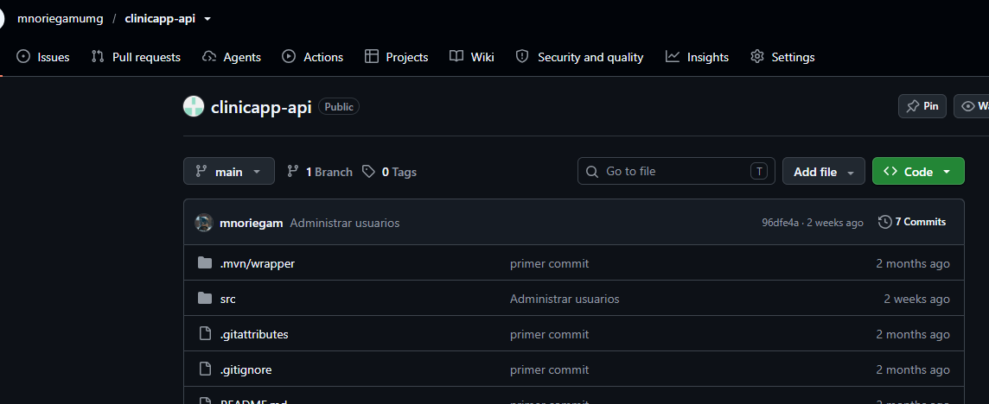
Figura 4.1: Repositorio oficial del Backend (clinicapp-api) alojado en GitHub con estructura Maven y Spring Boot.
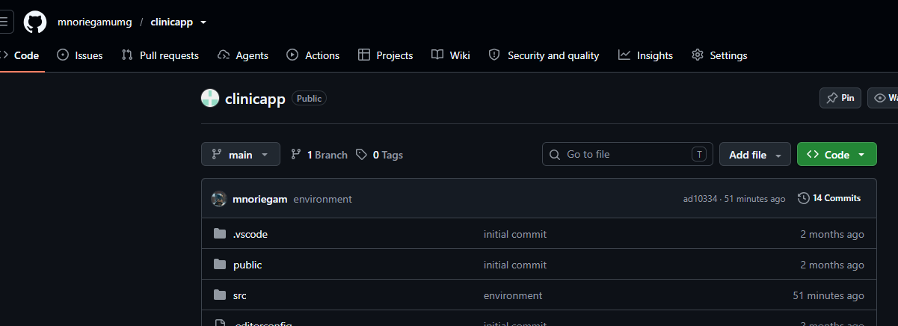
Figura 4.2: Repositorio oficial del Frontend (clinicapp) alojado en GitHub con configuración de entornos en Angular.
4.3. Desarrollo y Configuración del Backend (clinicapp-api)
El servidor backend fue construido con Java y el framework Spring Boot, integrando Spring Security para la cadena de filtros de autenticación (JwtAuthenticationFilter y CorsFilter). Al iniciar la aplicación, el servidor embebido Apache Tomcat se levanta en el puerto 8080 estableciendo el Context Path en '/api', dejando disponibles todos los servicios web para el frontend.
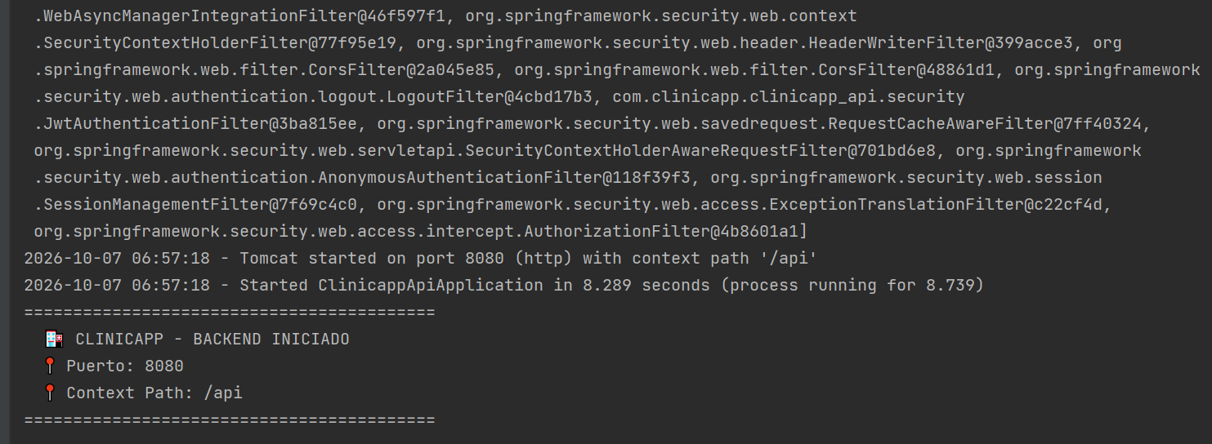
Figura 4.3: Consola de ejecución del Backend Spring Boot mostrando la cadena de filtros de seguridad JWT y el inicio exitoso en el puerto 8080 (Context Path: /api).
4.4. Desarrollo y Configuración del Frontend (clinicapp)
La aplicación cliente se desarrolló utilizando Angular v21.2.0. En su archivo de configuración 'package.json' se definieron los scripts de compilación ('ng build') y de servidor de desarrollo en vivo ('ng serve'), el cual levanta la aplicación localmente en la dirección 'http://localhost:4200/' conectándose de forma transparente con la API REST.
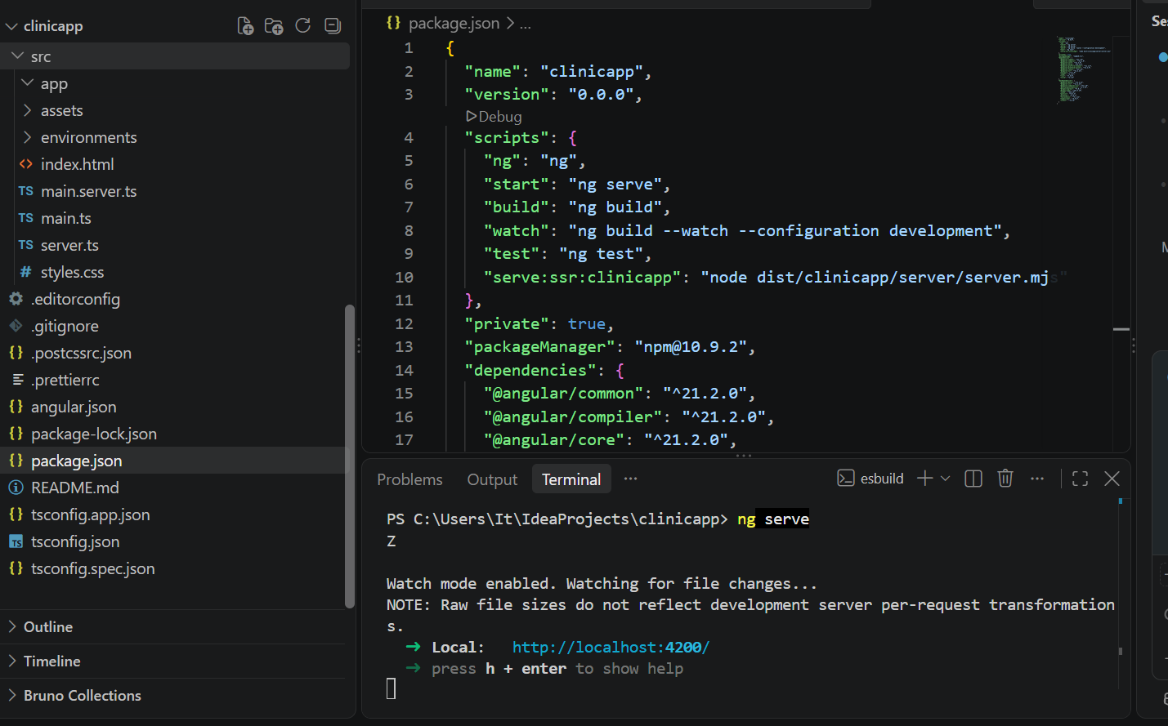
Figura 4.4: Estructura del proyecto Frontend en el entorno de desarrollo mostrando el archivo package.json (Angular 21.2.0) y la terminal ejecutando 'ng serve' en http://localhost:4200/.
4.5. Catálogo de Endpoints REST, Payloads JSON y Pruebas de API
Durante la fase de desarrollo e integración se diseñaron y probaron rigurosamente los endpoints RESTful responsables de la comunicación entre el cliente y la base de datos MySQL. A continuación se documentan los contratos principales de la API:
A. Endpoint de Autenticación y Emisión de Token JWT
- Ruta HTTP: POST /api/auth/login (o /api/v1/auth/login)
- Propósito: Valida las credenciales del usuario contra la base de datos y retorna un token criptográfico Bearer (JWT) junto con el nombre de usuario y el rol asignado (ej. ADMIN, DOCTOR).
// Ejemplo de Request Body (JSON):
{
"username": "admin",
"password": "12345678"
}
// Ejemplo de Respuesta Exitosa (200 OK):
{
"token": "eyJhbGciOiJIUzI1NiJ9.eyJzdWIiOiJhZG1pbiIsInJvbCI6IkFETUlOIi...",
"username": "admin",
"rol": "ADMIN"
}

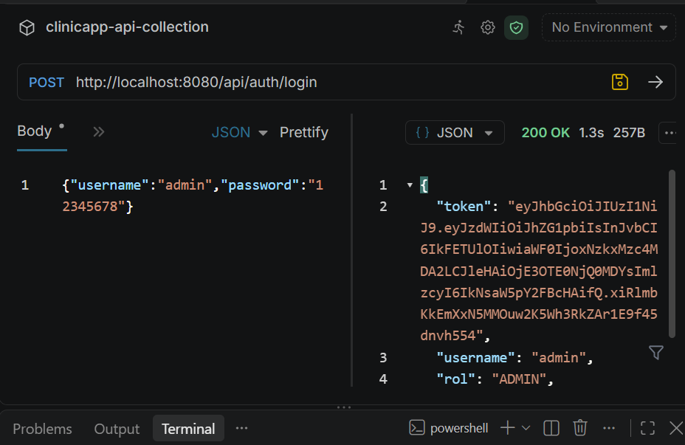
Figura 4.5: Prueba de integración en cliente REST (POST http://localhost:8080/api/auth/login) retornando estado 200 OK y el token JWT para el rol ADMIN.
B. Endpoints del Módulo de Pacientes
- Listar y Buscar Pacientes: GET /api/v1/patients — Retorna el listado de pacientes registrados en la clínica.
- Registrar Nuevo Paciente: POST /api/v1/patients — Crea un nuevo expediente demográfico y clínico en MySQL.
// Ejemplo de Payload JSON para Registro de Paciente:
{
"first_name": "María",
"last_name": "Gómez Rivas",
"dni": "1234567890101",
"birth_date": "1988-05-14",
"gender": "F",
"phone": "+50255551234",
"address": "Santiago Sacatepéquez, Sacatepéquez"
}

C. Endpoints del Módulo de Citas Médicas
- Consultar Agenda Médica: GET /api/v1/appointments?doctor_id=42 — Obtiene las citas filtradas por médico o fecha.
- Agendar Nueva Cita: POST /api/v1/appointments — Registra una nueva consulta validando disponibilidad horaria y asignando el estado inicial 'PENDIENTE'.
// Ejemplo de Payload JSON para Agendamiento de Cita:
{
"patient_id": 15,
"doctor_id": 42,
"appointment_date": "2026-10-10T09:30:00Z",
"reason": "Control general y revisión de exámenes"
}

CAPÍTULO 5: MÓDULOS DEL SISTEMA E INTERFACES GRÁFICAS
El diseño visual de ClinicApp se construyó priorizando la claridad, la rapidez de operación en ventanilla de recepción y la identidad gráfica institucional del Centro Médico ProsaMed. A continuación se presentan las pantallas principales del sistema en funcionamiento:
5.1. Módulo de Inicio de Sesión (Autenticación Institucional)
Al ingresar a la plataforma, el usuario visualiza la tarjeta central de autenticación identificada con el logotipo oficial del Centro Médico ProsaMed. El formulario solicita el correo electrónico institucional (por ejemplo, admin@prosamed.com) y la contraseña, incluyendo la casilla 'Recordarme', recuperación de credenciales y validación instantánea contra el backend.
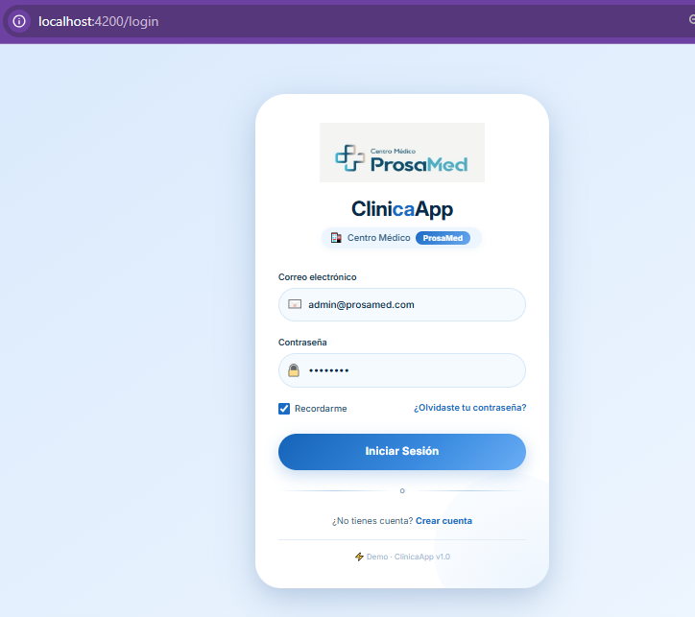
Figura 5.1: Pantalla de Inicio de Sesión de ClinicApp personalizada con la identidad visual del Centro Médico ProsaMed.
5.2. Panel Principal de Bienvenida y Especialidades Médicas
Una vez autenticado el usuario, el sistema redirige a la vista principal ('/home'). Esta pantalla presenta el menú lateral de navegación, indicadores clave del centro médico (+15 años de experiencia, valoración de pacientes de 4.9/5, 12 especialidades médicas y horario de atención de Lunes a Sábado), un botón de acción rápida para 'Agendar una cita' y tarjetas informativas de especialidades como Cardiología, Medicina General, Dermatología y Pediatría.
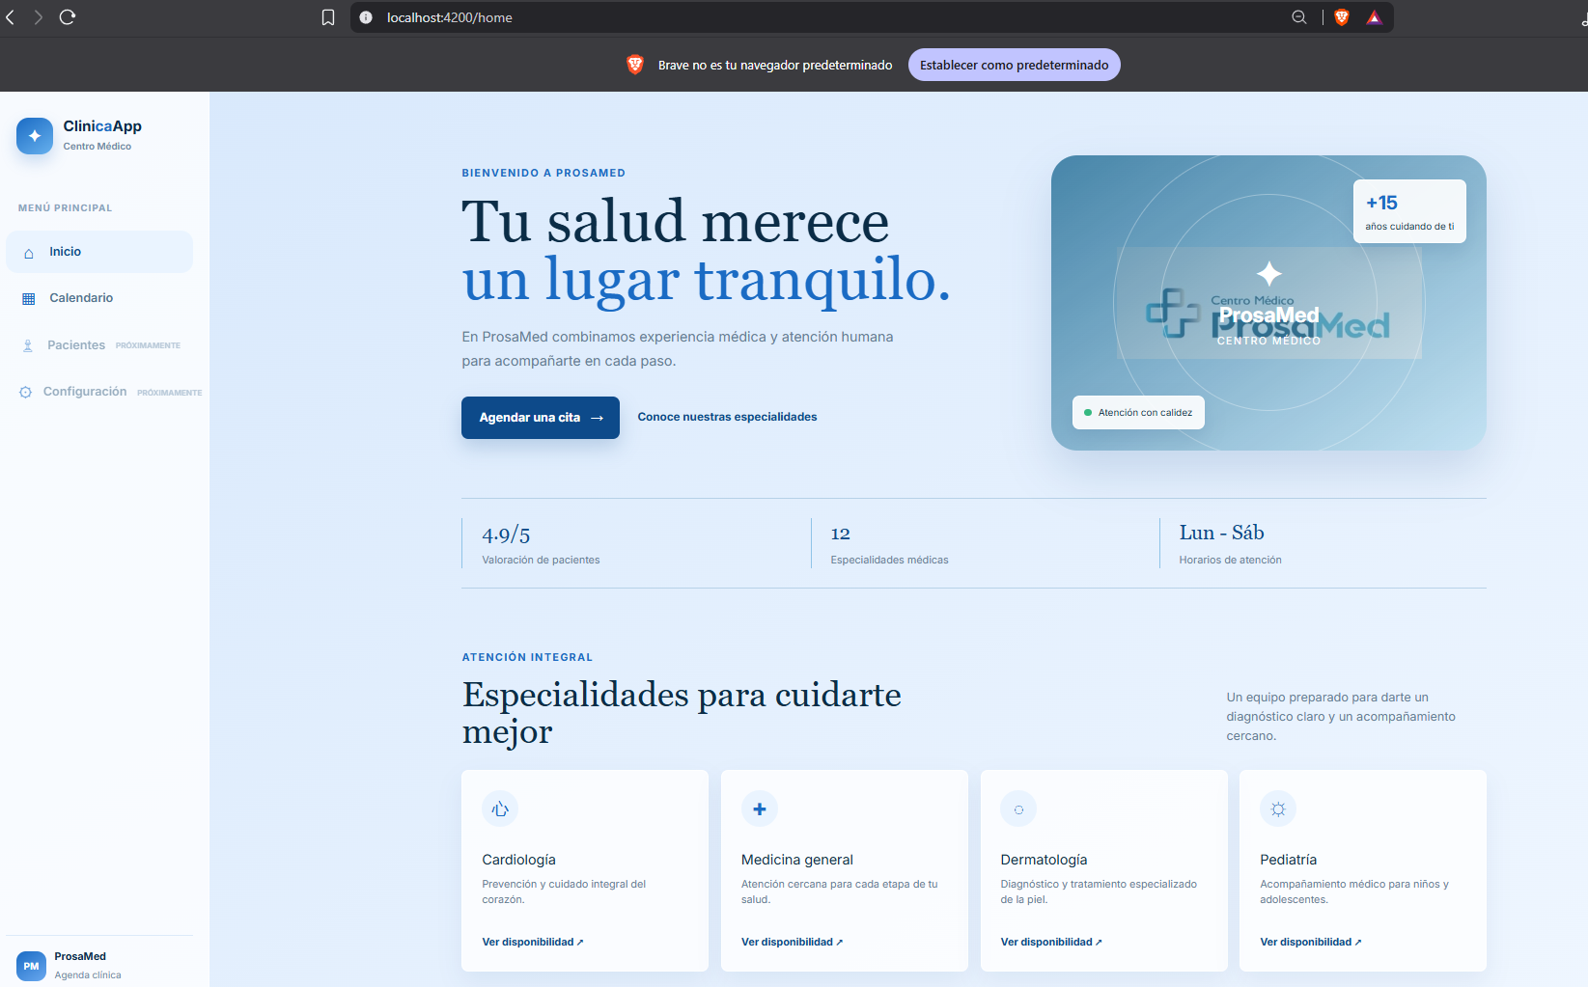
Figura 5.2: Panel principal de bienvenida (/home) mostrando el resumen institucional de ProsaMed y el acceso directo a especialidades médicas.
5.3. Módulo de Gestión de Pacientes y Directorio Clínico
El módulo de Pacientes ('/pacientes') centraliza el padrón de personas atendidas en la clínica. Muestra en la esquina superior derecha el contador total de pacientes registrados y despliega el directorio detallado con nombre completo, número de DPI, edad, número telefónico y el botón interactivo 'Ver historial ->' para consultar los antecedentes clínicos de cada paciente.
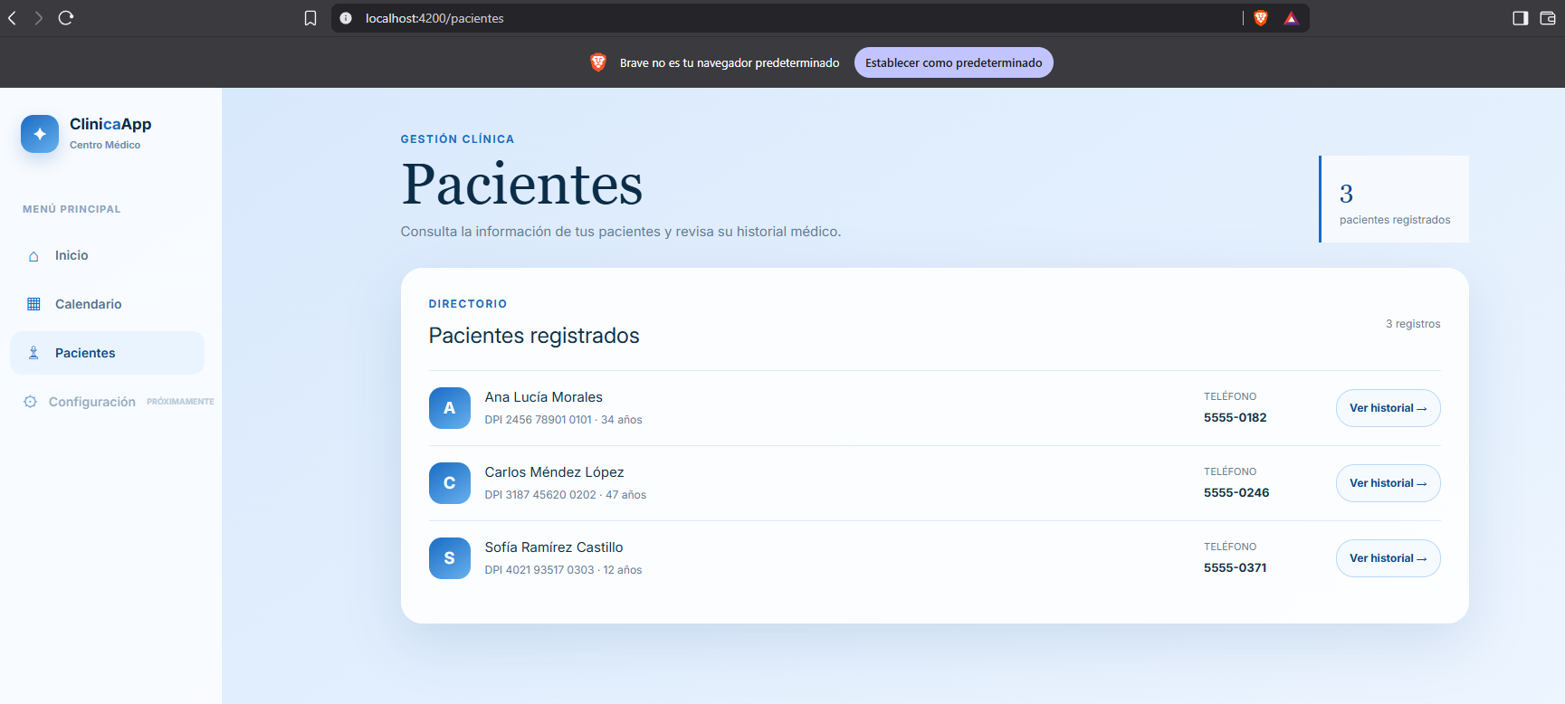
Figura 5.3: Interfaz del Módulo de Pacientes (/pacientes) con el directorio de expedientes registrados y acceso individual al historial médico.
5.4. Módulo de Calendario, Agendamiento de Citas y Menú Administrativo
El corazón operativo del proyecto es el módulo de Agenda Clínica ('/calendario'). Permite visualizar un calendario mensual interactivo donde el personal médico o de recepción puede seleccionar cualquier día para consultar las citas programadas en el panel lateral derecho. Asimismo, cuando ingresa un usuario con rol Administrador, el menú lateral izquierdo habilita todos los módulos de supervisión: Reporte de pacientes, Reporte de doctores, Reporte de citas programadas, Administrar usuarios y Cambiar contraseña.
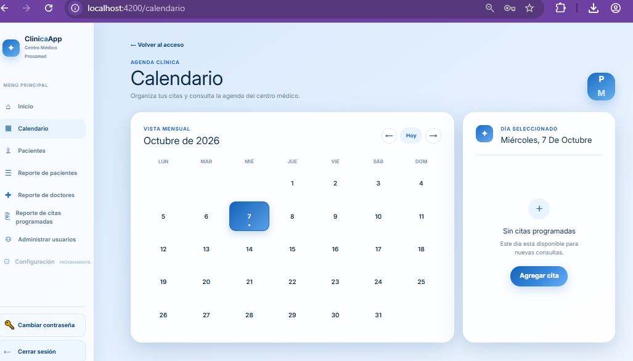
Figura 5.4: Vista del Módulo de Calendario en Octubre 2026 mostrando el menú lateral completo habilitado para el rol de Administrador.
Al hacer clic sobre el botón 'Agregar cita', el sistema despliega una ventana modal emergente ('Agendar cita') que solicita los datos estrictamente necesarios para reservar la consulta: número de DPI del paciente, nombre completo, selección desplegable de la especialidad médica, selector de fecha (dd/mm/aaaa), selector de hora (--:--) y descripción del motivo de la consulta. Al confirmar, el sistema verifica que no exista traslape de horario y registra la cita con estado PENDIENTE.
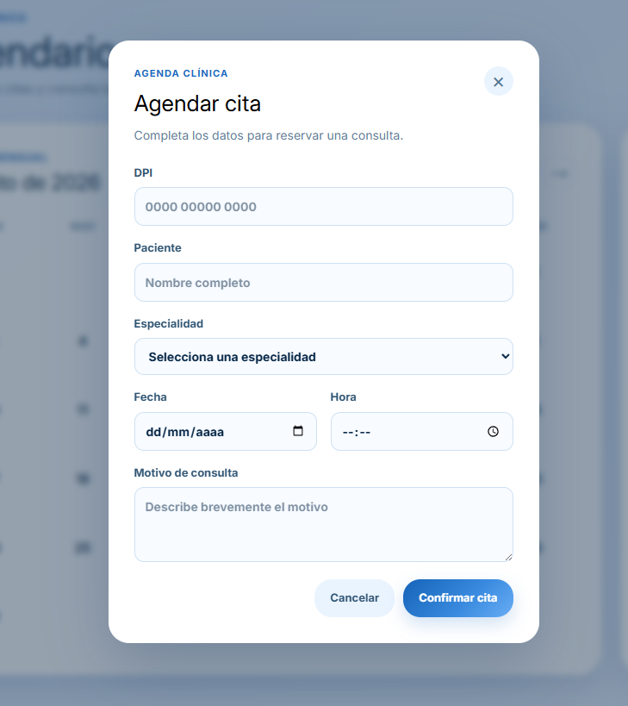
Figura 5.5: Ventana modal interactiva 'Agendar cita' para el registro validado de nuevas consultas médicas.

CAPÍTULO 6: IMPLEMENTACIÓN LOCAL, DESPLIEGUE EN AWS EC2 Y PRESUPUESTO ANUAL
6.1. Implementación en Entorno Local y Automatización (.bat)
Para facilitar las pruebas funcionales y la operación local del sistema dentro de la clínica sin requerir conocimientos avanzados de consola por parte del operador, se estructó un entorno local estandarizado en el directorio raíz 'C:\clinicapp'. Previamente se instalaron en el equipo los tres pilares de software base:
- 1. Java Development Kit (JDK 17+): Entorno necesario para ejecutar el empaquetado JAR de Spring Boot.
- 2. Node.js y Angular CLI: Entorno de tiempo de ejecución para compilar y servir la aplicación frontend.
- 3. XAMPP Server: Suite utilizada para aprovisionar y gestionar de forma local el servicio de base de datos MySQL en el puerto 3306.
Adicionalmente, se desarrolló un archivo por lotes automatizado denominado 'iniciar_sistema.bat' ubicado en 'C:\clinicapp', el cual inicializa de forma secuencial la base de datos MySQL, el servidor backend y el servidor frontend con un solo doble clic:
@echo off
echo =========================================================
echo INICIANDO SISTEMA CLINICAPP - CENTRO MEDICO PROSAMED
echo =========================================================
REM 1. Asegurar servicio MySQL activo (via XAMPP / Windows Service)
net start mysql 2>nul
REM 2. Levantar Backend Spring Boot en puerto 8080
start cmd /k "cd /d C:\clinicapp\backend && java -jar target/clinicapp-backend-1.0.0.jar"
REM 3. Levantar Frontend Angular en puerto 4200
start cmd /k "cd /d C:\clinicapp\frontend && ng serve"
echo Todos los servicios de ClinicApp han sido inicializados.
pause

6.2. Despliegue Productivo en Amazon Web Services (AWS EC2)
Con el objetivo de brindar acceso ubicuo, estable y profesional al Centro Médico ProsaMed, el sistema fue migrado y desplegado en una instancia virtual Linux (Ubuntu Server) sobre Amazon Web Services (AWS EC2, instancia i-0406a23ee62b2a9c0). Durante la puesta en producción se ejecutaron cuatro configuraciones críticas de ingeniería de sistemas:
- A. Publicación del Frontend con Nginx en Puerto 80: Se compiló el proyecto de Angular en modo producción generando la carpeta 'browser', cuyos artefactos estáticos fueron copiados a la ruta pública '/var/www/clinicapp/', configurando el archivo principal 'index.html' y asignando permisos al usuario 'www-data'. Nginx se configuró como servidor web y proxy inverso en el puerto 80 para evitar bloqueos de firewall sobre el puerto 8080.
- B. Ejecución Persistente del Backend en Segundo Plano (nohup): Para garantizar que el servicio de Spring Boot continúe ejecutándose de manera ininterrumpida aunque se cierre la sesión SSH de la consola administrativa, el archivo 'clinicapp-backend-1.0.0.jar' se ejecuta en segundo plano redirigiendo la bitácora a 'app.log'.
# Comandos de despliegue de Frontend en Nginx y ejecución persistente del Backend en AWS:
sudo rm -rf /var/www/clinicapp/*
sudo cp -r /home/ubuntu/clinicapp/browser/* /var/www/clinicapp/
sudo cp /var/www/clinicapp/index.csr.html /var/www/clinicapp/index.html
sudo chown -R www-data:www-data /var/www/clinicapp
sudo chmod -R 755 /var/www/clinicapp
sudo systemctl restart nginx
# Arranque persistente del Backend con nohup:
nohup java -jar clinicapp-backend-1.0.0.jar > app.log 2>&1 &

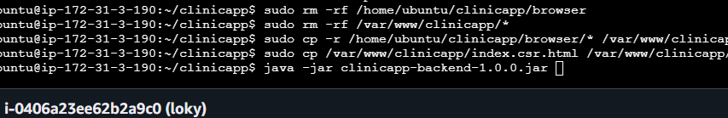
Figura 6.1: Consola de la instancia AWS EC2 (ubuntu@ip-172-31-3-190) ejecutando el despliegue de artefactos en /var/www/clinicapp y el levantamiento de clinicapp-backend-1.0.0.jar.
- C. Mitigación de Fallos de Memoria (OOM Killer) mediante Archivo Swap de 2 GB: Durante las pruebas de estrés en la instancia micro de AWS, la ejecución simultánea de la Máquina Virtual de Java (JVM) y MySQL provocó que el kernel de Linux detuviera el servicio de base de datos por agotamiento de RAM ('Out Of Memory Killer'). Para solucionar definitivamente este incidente sin incurrir en caídas de servicio, se aprovisionó y activó de forma permanente una partición de memoria virtual de intercambio (Swap) de 2 GB sobre el disco SSD.
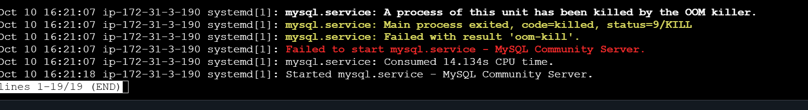
Figura 6.2: Diagnóstico en bitácora de systemd del evento OOM Killer sobre mysql.service y su posterior reinicio tras configurar la memoria Swap.
# Configuración de memoria Swap de 2 GB en Ubuntu AWS EC2 para estabilidad de MySQL y Java:
sudo fallocate -l 2G /swapfile
sudo chmod 600 /swapfile
sudo mkswap /swapfile
sudo swapon /swapfile
echo '/swapfile none swap sw 0 0' | sudo tee -a /etc/fstab
sudo systemctl start mysql

6.3. Presupuesto y Costos de Mantenimiento Anual en Quetzales (GTQ)
A continuación se detalla la propuesta económica formal elaborada para el Centro Médico ProsaMed, estructurada bajo una modalidad de operación anual expresada en Quetzales (GTQ), contemplando tanto la inversión única de puesta en marcha como los costos recurrentes de infraestructura en AWS (instancia recomendada t3.small con 2 GB de RAM dedicada), dominio web personalizado y respaldos diarios automatizados en Amazon S3:
A. Inversión Única Inicial (Despliegue y Puesta en Marcha)
Concepto / Rubro | Descripción Técnica | Costo (GTQ)
Despliegue Backend & Frontend | Configuración de Nginx, proxy inverso, puertos, compilación y despliegue en AWS EC2. | Q1,170.00
Configuración de Base de Datos | Creación de esquemas en MySQL, permisos de usuario y pruebas de conectividad. | Q624.00
Seguridad y Certificado SSL | Instalación de certificado HTTPS (Let's Encrypt) y configuración de firewall (Security Groups). | Q546.00
Capacitación y Manuales | Entrega de manual de usuario, manual técnico y capacitación al personal de la clínica. | Q780.00
TOTAL INVERSIÓN INICIAL | Pago único por implementación y entrega en producción | Q3,120.00

B. Costos Operativos Anuales (Infraestructura Cloud, Dominio y Respaldos)
Componente Cloud | Especificación de Operación Anual (12 Meses) | Costo Anual (GTQ)
Servidor AWS EC2 (t3.small) | Hosting anual optimizado con 2 GB RAM para ejecutar Spring Boot, MySQL y Nginx 24/7. | Q2,059.20
Almacenamiento SSD (EBS) | 30 GB a 50 GB de disco de estado sólido en la nube para base de datos y sistema operativo. | Q374.40
Dominio Personalizado (.com) | Registro y renovación anual del dominio oficial (ej. clinicapp-prosamed.com). | Q117.00
Respaldos Automáticos (AWS S3) | Tareas programadas (cron jobs) con mysqldump diario cifrado hacia bucket S3. | Q280.80
Certificado SSL (HTTPS) | Renovación automática mediante Certbot / Let's Encrypt. | Q0.00
TOTAL OPERACIÓN ANUAL | Costo total anual de mantenimiento de infraestructura (equiv. ~Q235.95 / mes) | Q2,831.40
INVERSIÓN TOTAL 1er AÑO | Consolidado Inversión Inicial Única + Primer Año de Operación en AWS | Q5,951.40

CAPÍTULO 7: CAPACITACIÓN AL PERSONAL, CONCLUSIONES Y RECOMENDACIONES
7.1. Informe del Programa de Capacitación en el Uso del Sistema
Para asegurar una adopción tecnológica exitosa dentro del Centro Médico ProsaMed, se ejecutó una jornada de capacitación teórico-práctica dirigida a los tres perfiles operativos de la institución, utilizando el sistema ClinicApp en vivo y haciendo entrega formal del Manual de Usuario:
- Personal de Recepción y Admisión: Capacitado en el acceso al sistema, registro de nuevos pacientes con validación de DPI, búsqueda rápida en el directorio y programación de citas verificando disponibilidad en el calendario mensual.
- Personal Médico y Especialistas: Orientado en la revisión de la agenda diaria de consultas programadas, visualización del motivo de consulta y seguimiento del historial clínico de los pacientes.
- Personal Administrativo y Dirección: Capacitado en la generación de reportes de pacientes, doctores y citas programadas, así como en la administración de cuentas de usuario y políticas de seguridad (cierre de sesión y resguardo de contraseñas).
Evidencia Fotográfica de las Sesiones de Capacitación:
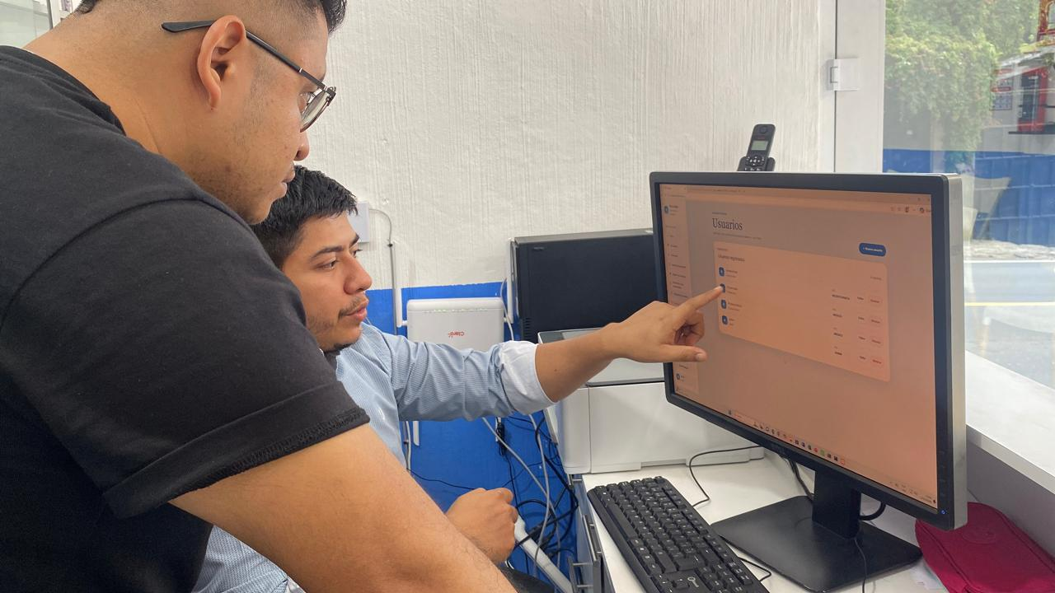
Sesión de inducción teórica y presentación de la plataforma ClinicApp al personal del Centro Médico ProsaMed.

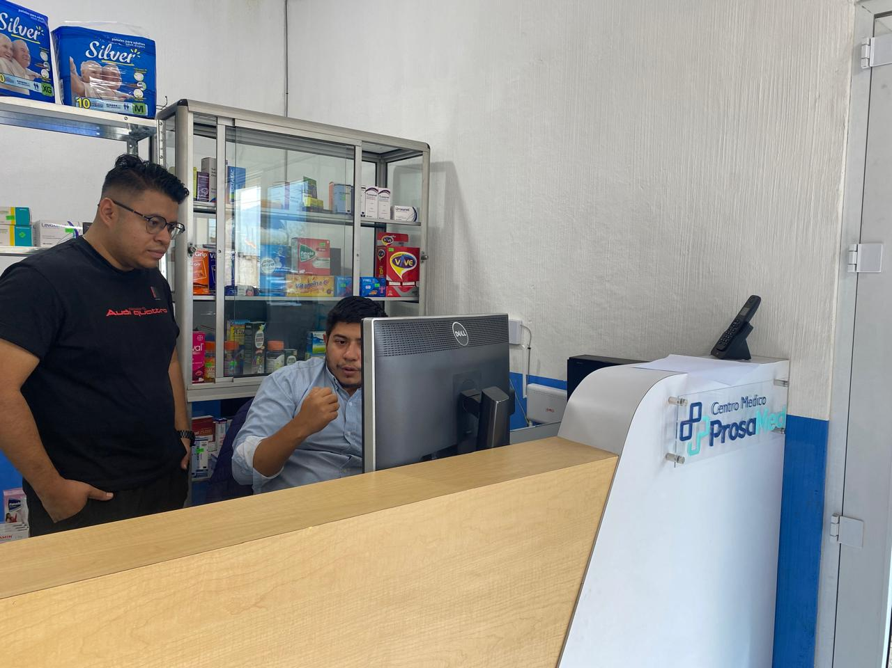
Práctica guiada en tiempo real sobre el uso del módulo de Calendario, Agendamiento de Citas y Directorio de Pacientes.

7.2. Conclusiones Generales del Proyecto
La culminación, despliegue y puesta en marcha de ClinicApp para el Centro Médico ProsaMed ha demostrado la alta efectividad técnica y operativa de integrar una arquitectura moderna basada en Java Spring Boot, Angular y MySQL para resolver la problemática real del control de citas médicas y expedientes clínicos en Santiago Sacatepéquez. En su modalidad local, la estructuración centralizada bajo el directorio C:\clinicapp junto con el script automatizado (.bat) simplificó drásticamente el arranque sincronizado de los servicios base (XAMPP, JVM y Angular), mientras que el diseño intuitivo de la interfaz gráfica permitió reducir los tiempos de espera en recepción, eliminar los traslapes de horario entre especialistas y brindar al cuerpo médico acceso inmediato a la información histórica de cada paciente.
Asimismo, la migración hacia un entorno productivo en la nube de Amazon Web Services (AWS EC2) consolidó una plataforma altamente disponible, segura y escalable. La implementación de Nginx como proxy inverso en el puerto 80, la ejecución persistente del backend mediante nohup y la configuración de una memoria de intercambio Swap de 2 GB resolvieron de forma definitiva las restricciones de conectividad y memoria RAM, logrando una aceptación total por parte de la dirección médica de ProsaMed. De esta manera, el proyecto cumple íntegramente con los objetivos académicos y profesionales de la Ingeniería en Sistemas, entregando una solución de software funcional, documentada y sostenible financieramente.
7.3. Recomendaciones Técnicas y Operativas
- Escalado a Instancia AWS t3.small y Certbot SSL: A medida que el volumen de pacientes y usuarios concurrentes de la clínica crezca, se recomienda actualizar la instancia EC2 al tipo t3.small (2 GB de RAM nativa) y vincular el dominio institucional con un certificado SSL gratuito mediante Let's Encrypt para operar permanentemente bajo HTTPS.
- Automatización de Respaldos en Amazon S3: Mantener activa la tarea programada (cron job) nocturna que ejecuta mysqldump a las 00:00 horas para resguardar copias cifradas externas de la base de datos clínica.
- Capacitación Continua y Uso del Manual: Conservar una copia digital e impresa del Manual de Usuario en el área de recepción para consulta rápida e inducción de nuevo personal médico o administrativo.

CAPÍTULO 8: ANEXOS (DOCUMENTACIÓN DE RESPALDO INSTITUCIONAL)
Anexo A: Carta de Compromiso y Definición de Alcance (Julio 2026)
Transcripción íntegra de la Carta de Compromiso presentada al inicio del proyecto ante la dirección del Centro Médico ProsaMed:
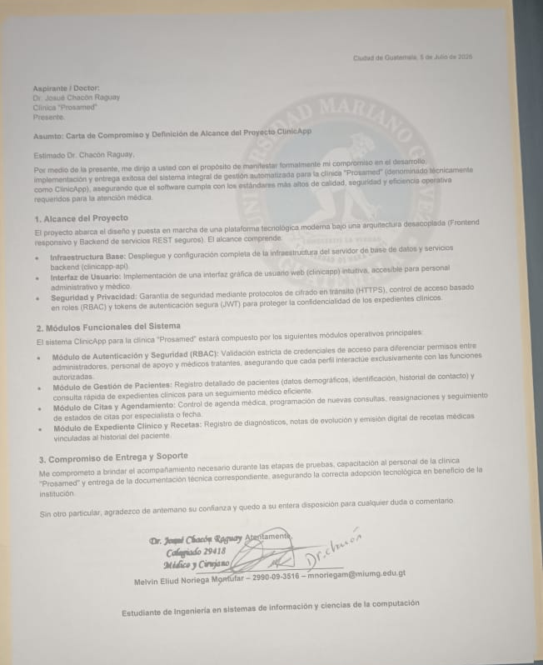
Anexo B: Carta de Reconocimiento, Aceptación y Satisfacción (Octubre 2026)
Transcripción íntegra de la Carta de Reconocimiento y Aceptación emitida por el Director y Médico Propietario de la Clínica ProsaMed tras la entrega satisfactoria e implementación del sistema ClinicApp:


